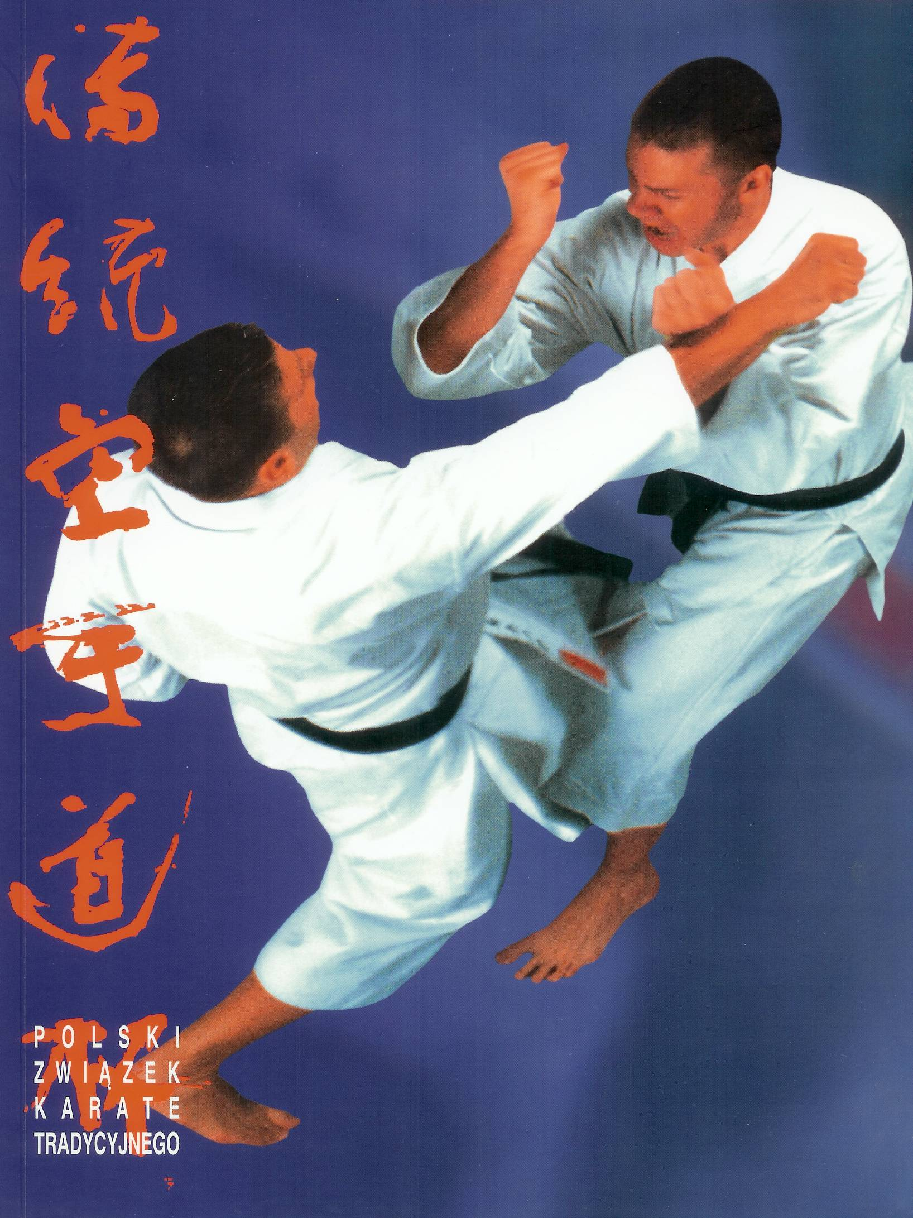
LETNI, OKRĘGOWY OBÓZ
KARATE TRADYCYJNEGO

STEGNA 2018
1. MIEJSCE: Ośrodek Wypoczynkowy „SAWA”
Junoszyno, ul. Bursztynowa 107 , 82-103 Stegna, www.osrodeksawa.pl
Położony jest na skraju sosno wego lasu w popularnym kurorcie nadmorskim Jantar-Junoszyno w odległości około 800 metrów od morza. To wyjątkowe miejsce na Mierzei Wiślanej, do którego przyjeżdżają goście z całego kraju i z zagranicy dla pięknych, piaszczystych plaż oraz dobroczynnego mikroklimatu. Na rozległym, malowniczym terenie o powierzchni 4 ha znajduje się pięć wydzielonych boisk do: piłki siatkowej, piłki nożnej, piłki koszykowej, hokeja na trawie i badmintona, plac zabaw dla dzieci, kawiarnia, sala dyskotekowa, dwa duże namioty służące do zajęć sportowych. Ponadto posiada basen kąpielowy, zjeżdżalnie, altany ogrodowe, bezpłatny dostęp do WiFi.
2. TERMIN: 15-23.07.2018 r.

3. KOSZT: 1180 zł

4. ORGANIZATOR ZAPEWNIA:
- całodobową opiekę sprawowaną przez instruktorów i wychowawców
- trzy posiłki dziennie
- przejazd (tam i z powrotem)
- treningi karate prowadzone przez licencjonowanych instruktorów PZKT
- gry i zabawy sportowe w oparciu o bazę ośrodka, turnieje gier sportowych
- egzaminy na stopnie kyu, obozowy turniej karate
- ubezpieczenie NW

5. ZAGADNIENIA * podstawy karate (pozycja, praca ciała, kime-waza)
REALIZOWANE * trening technik na tarczach (efekt todome-waza)
NA TRENINGACH * dystans (maai), oddychanie, rytm
* koncentracja (zanshin), aspekt budo w karate
* KATA: Heian 1-5, Tekki 1-3, mistrzowskie, Kitei
* aplikacja technik kata (bunkai)
* moment odpowiedzi na atak (timing sen- i go-no-sen)
* prowokacja i przejęcie inicjatywy (shikake-wa-za) oraz kontynuacje ataku

LICZBA MIEJSC OGRANICZONA!

Zaliczki w wysokości 200 zł wpłacamy do 31.03.2018 r. (tel. – 505 488 950)

